مخطوطة برمنجهام

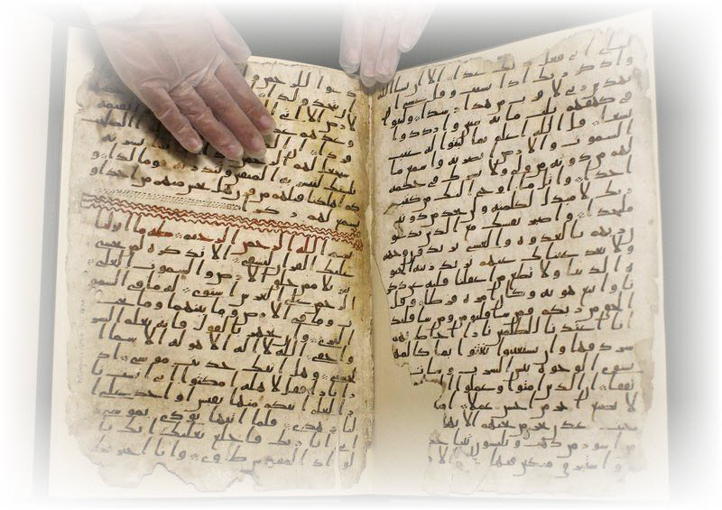

بسم الله الرحمن الرحيم
الحمد لله والصلاة والسلام على خير خلق الله
سيدنا وإمامنا محمد رسول الله
وعلى آله وصحبه ومن تبعه بإحسان إلى يوم الدين وبعد:
فهذه نسخة لمخطوطة برمنجهام
مفرغة ومقارنة بالمصحف المطبوع
ضمن مشروع جمع نسخ رقمية من مخطوطات مصاحف القرون الأولى

وهدف هذا المشروع
هو تيسير الاطلاع على مخطوطات المصحف
خاصة مصاحف القرون الهجرية الأولى

قام بالتفريغ والتنسيق
منشد الشمري

وشكر خاص للأستاذ
أيمن حسين
‎

ونسألكم الدعاء بظهر الغيب بالتوفيق والقبول

سورة مريم - طه
01r

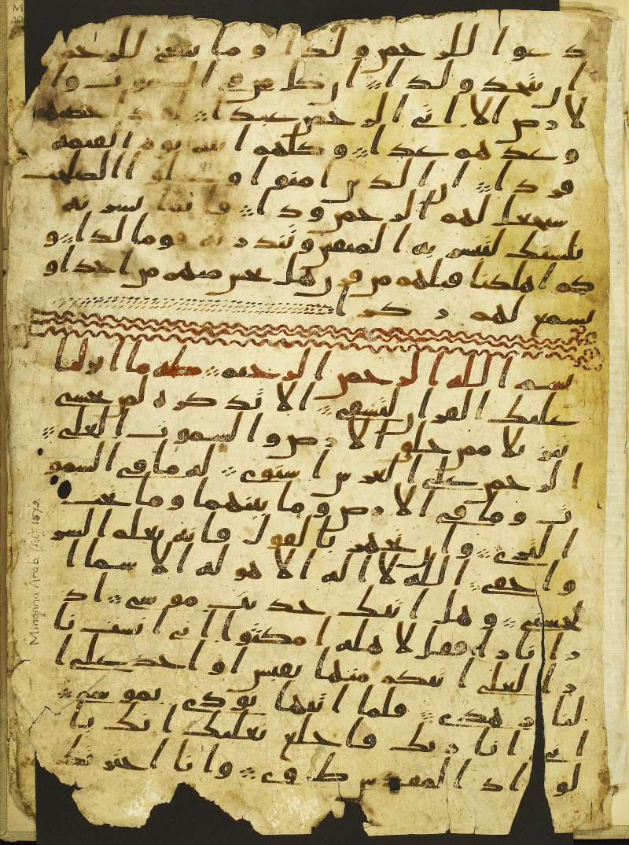

سورة مريم - طه
01r

 | مصحف مجمع فهد | مصحف برمنجهام
1 | دَعَوۡاْ لِلرَّحۡمَٰنِ وَلَدٗا ومَا يَنۢبَغِي لِلرَّحۡمَٰنِ | دَعَوۡاْ لِلرَّحۡمَٰنِ وَلَد ا ومَا يَنۢبَغِي لِلرَّحۡمَٰنِ
2 | أَن يَتَّخِذَ وَلَدًا إِن كُلُّ مَن فِي ٱلسَّمَٰوَٰتِ وَٱ | أَن يَتَّخِذَ وَلَدًا إِن كُلُّ مَن فِيى إِ لسَّمَٰوَٰتِ وا
3 | لۡأَرۡضِ إِلَّآ ءَاتِي ٱلرَّحۡمَٰنِ عَبۡدٗا لَّقَدۡ أَحۡصَىٰهُمۡ | لۡأَرۡضِ إِلَّآ ءَاتِي إِ لرَّحۡمَٰنِ عَبۡدا لَّقَدۡ أَحۡصَىٰهُمۡ
4 | وَعَدَّهُمۡ عَدّٗا وَكُلُّهُمۡ ءَاتِيهِ يَوۡمَ ٱلۡقِيَٰمَةِ | وَعَدَّهُمۡ عَدّا وَكُلُّهُمۡ ءَاتِيهِ يَوۡم َإِ لۡقِيَٰمَةِ
5 | فَرۡدًا إِنَّ ٱلَّذِينَ ءَامَنُواْ وَعَمِلُواْ ٱلصَّٰلِحَٰتِ | فَرۡدًا إِن َّإِ لَّذِينَ ءَامَنُواْ وَعَمِلُواْ إِ لصَّٰلِحَٰتِ
6 | سَيَجۡعَلُ لَهُمُ ٱلرَّحۡمَٰنُ وُدّٗا فَإِنَّمَا يَسَّرۡنَٰهُ | سَيَجۡعَلُ لَهُمُ إِ لرَّحۡمَٰنُ وُدّا فَإِنَّمَا يَسَّرۡنَٰهُ
7 | بِلِسَانِكَ لِتُبَشِّرَ بِهِ ٱلۡمُتَّقِينَ وَتُنذِرَ بِهِۦ قَوۡمٗا لُّدّٗا وَ | بِلِسَانِكَ لِتُبَشِّرَ بِهِ إِ لۡمُتَّقِينَ وَ تُنذِرَ بِهِۦ قَوۡما لُّدّ ا وَ
8 | كَمۡ أَهۡلَكۡنَا قَبۡلَهُم مِّن قَرۡنٍ هَلۡ تُحِسُّ مِنۡهُم مِّنۡ أَحَدٍ أَوۡ | كَمۡ أَهۡلَكۡنَا قَبۡلَهُم مِّن قَرۡنٍ هَلۡ تُحِسُّ مِنۡهُم مِّنۡ أَحَدٍ أَوۡ
9 | تَسۡمَعُ لَهُمۡ رِكۡزَۢا | تَسۡمَعُ لَهُمۡ رِكۡزَۢا
10 | بِسۡمِ ٱللَّهِ ٱلرَّحۡمَٰنِ ٱلرَّحِيمِ طه مَآ أَنزَلۡنَا | بِسۡمِ إِ للَّهِ إِ لرَّحۡمَٰنِ إِلرَّحِيمِ طه مَآ أَنزَلۡنَا
11 | عَلَيۡكَ ٱلۡقُرۡءَانَ لِتَشۡقَىٰٓ إِلَّا تَذۡكِرَةٗ لِّمَن يَخۡشَىٰ | عَلَيۡكَ إِ لۡقُرۡءَانَ لِتَشۡقَىٰٓ إِلَّا تَذۡكِرَة لِّمَن يَخۡشَىٰ
12 | تَنزِيلٗا مِّمَّنۡ خَلَقَ ٱلۡأَرۡضَ وَٱلسَّمَٰوَٰتِ ٱلۡعُلَى | تَنزِيلا مِّمَّنۡ خَلَق َإِ لۡأَرۡضَ وإَِلسَّمَٰوَٰتِ إِ لۡعُلَى
13 | ٱلرَّحۡمَٰنُ عَلَى ٱلۡعَرۡشِ ٱسۡتَوَىٰ لَهُۥ مَا فِي ٱلسَّمَٰوَٰ | إِلرَّحۡمَٰنُ عَلَى إ لۡعَرۡش إِِ سۡتَوَىٰ لَهُۥ مَا فِي إِلسَّمَٰوَ
14 | تِ وَمَا فِي ٱلۡأَرۡضِ وَمَا بَيۡنَهُمَا وَمَا تَحۡتَ | ٰتِ وَمَا فِي إِ لۡأَرۡضِ وَمَا بَيۡنَهُمَا وَمَا تَحۡتَ
15 | ٱلثَّرَىٰ وَإِن تَجۡهَرۡ بِٱلۡقَوۡلِ فَإِنَّهُۥ يَعۡلَمُ ٱلسِّرّ | إِ لثَّرَىٰ وَإِن تَجۡهَرۡ بِإِلۡقَوۡلِ فَإِنَّهُۥ يَعۡلَمُ إِ لسِّرّ
16 | وَأَخۡفَى ٱللَّهُ لَآ إِلَٰهَ إِلَّا هُوَۖ لَهُ ٱلۡأَسۡمَآءُ ٱ | وَأَخۡفَى إِ للَّهُ لَآ إِلَٰهَ إِلَّا هُوَۖ لَهُ إِ لۡأَسۡمَآءُ إ
17 | لۡحُسۡنَىٰ وَهَلۡ أَتَىٰكَ حَدِيثُ مُوسَىٰٓ إِذۡ | ِلۡحُسۡنَىٰ وَهَلۡ أَتَىٰكَ حَدِيثُ مُوسَىٰٓ إِذۡ
18 | رَءَا نَارٗا فَقَالَ لِأَهۡلِهِ ٱمۡكُثُوٓاْ إِنِّيٓ ءَانَسۡتُ نَا | رَءَا نَار ا فَقَالَ لِأَهۡلِهِ إِ مۡكُثُوٓاْ إِنِّيٓ ءَانَسۡتُ نَا
19 | رٗا لَّعَلِّيٓ ءَاتِيكُم مِّنۡهَا بِقَبَسٍ أَوۡ أَجِدُ عَلَى ٱ | را لَّعَلِّيٓ ءَاتِيكُم مِّنۡهَا بِقَبَسٍ أَوۡ أَجِدُ عَلَى إِ
20 | لنَّارِ هُدٗى فَلَمَّآ أَتَىٰهَا نُودِيَ يَٰمُوسَىٰٓ | لنَّارِ هُدى فَلَمَّآ أَتَىٰهَا نُودِيَ يَٰمُوسَىٰٓ
21 | إِنِّيٓ أَنَا۠ رَبُّكَ فَٱخۡلَعۡ نَعۡلَيۡكَ إِنَّكَ بِٱ | إِنِّيٓ أَنَا۠ رَبُّكَ ف إِخۡلَعۡ نَعۡلَيۡكَ إِنَّكَ بإِ
22 | لۡوَادِ ٱلۡمُقَدَّسِ طُوٗى وَأَنَا ٱخۡتَرۡتُكَ | لۡوَادِ إِ لۡمُقَدَّسِ طُوى وَأَنَا إِ ۡتَرۡتُكَ

سورة طه
01v

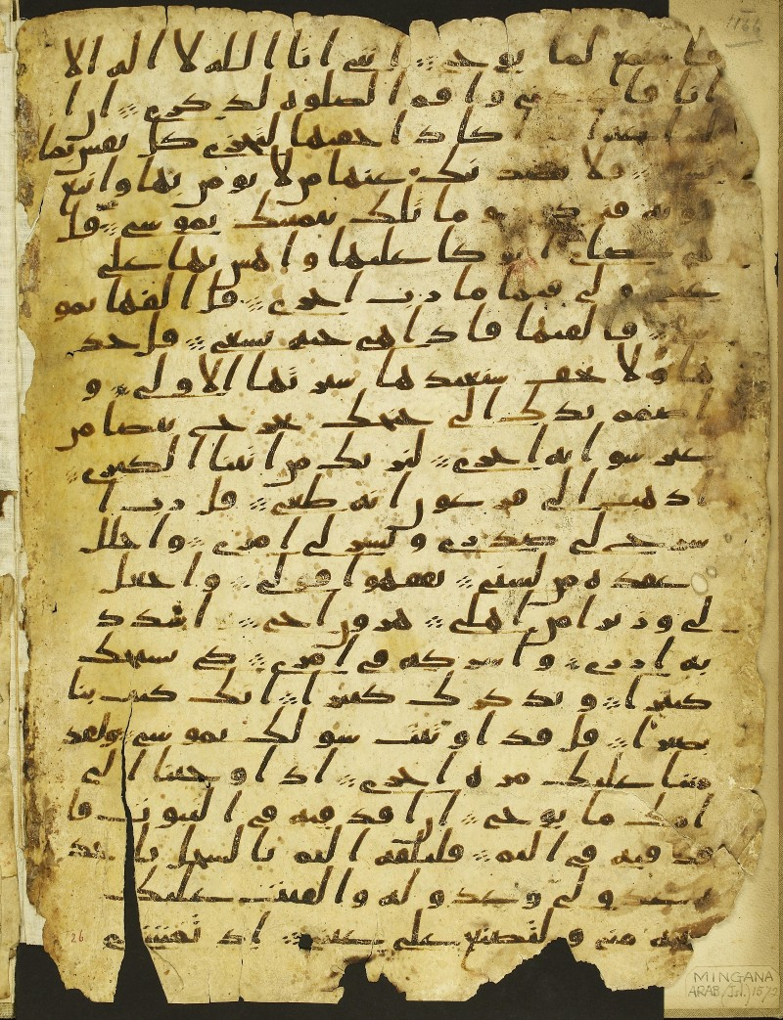

سورة طه
01v

 | مصحف مجمع فهد | مصحف برمنجهام
1
2
3
4
5
6
7
8
9
10
11
12
13
14
15
16
17
18
19
20
21
22

